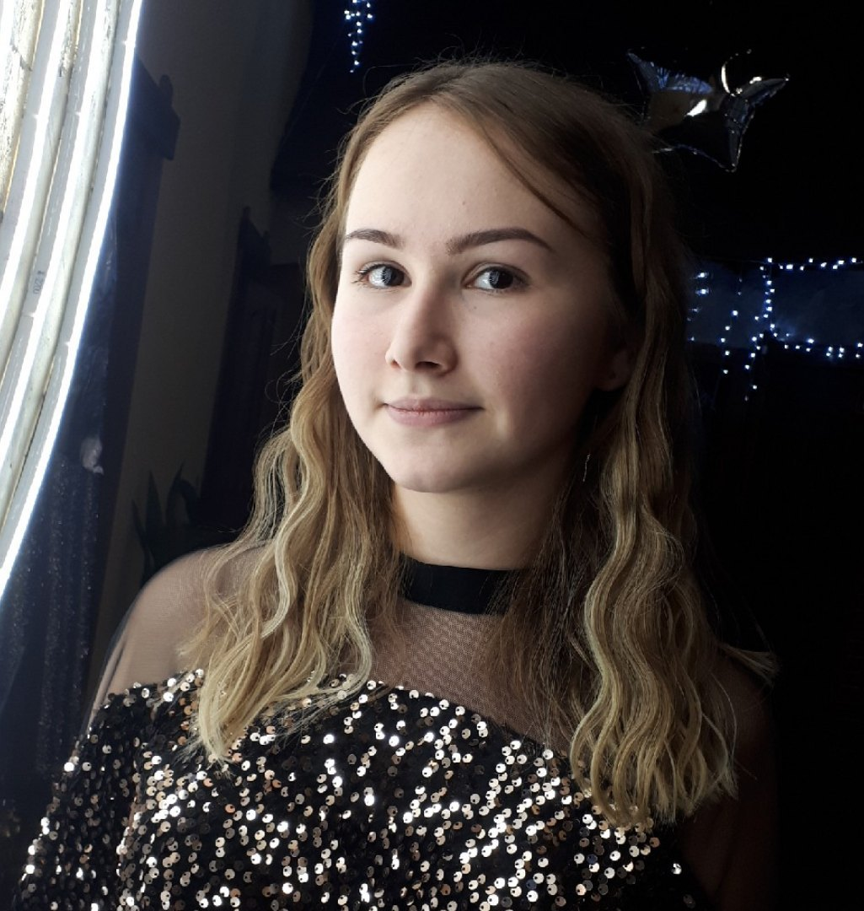

Ивонина Елена Валерьевна, выпускница творческого объединения «Социальное проектирование», руководитель Апкина Ильфида Рудольфовна.
Занималась в коллективе с 2017 по 2020 год.
- Выпускница краевой заочной школы естественно-математических наук;
- участница регионального конкурса «Юных исследователей окружающей среды»;
- Победитель муниципального конкурса исследовательских работ старшеклассников.
Студентка Пермского Государственного Медицинского Университета имени академика Е.А. Вагнера.

